Link ytb: https://youtu.be/lfQ88d8nF1w
SETUP
WEB giả lập- DNS
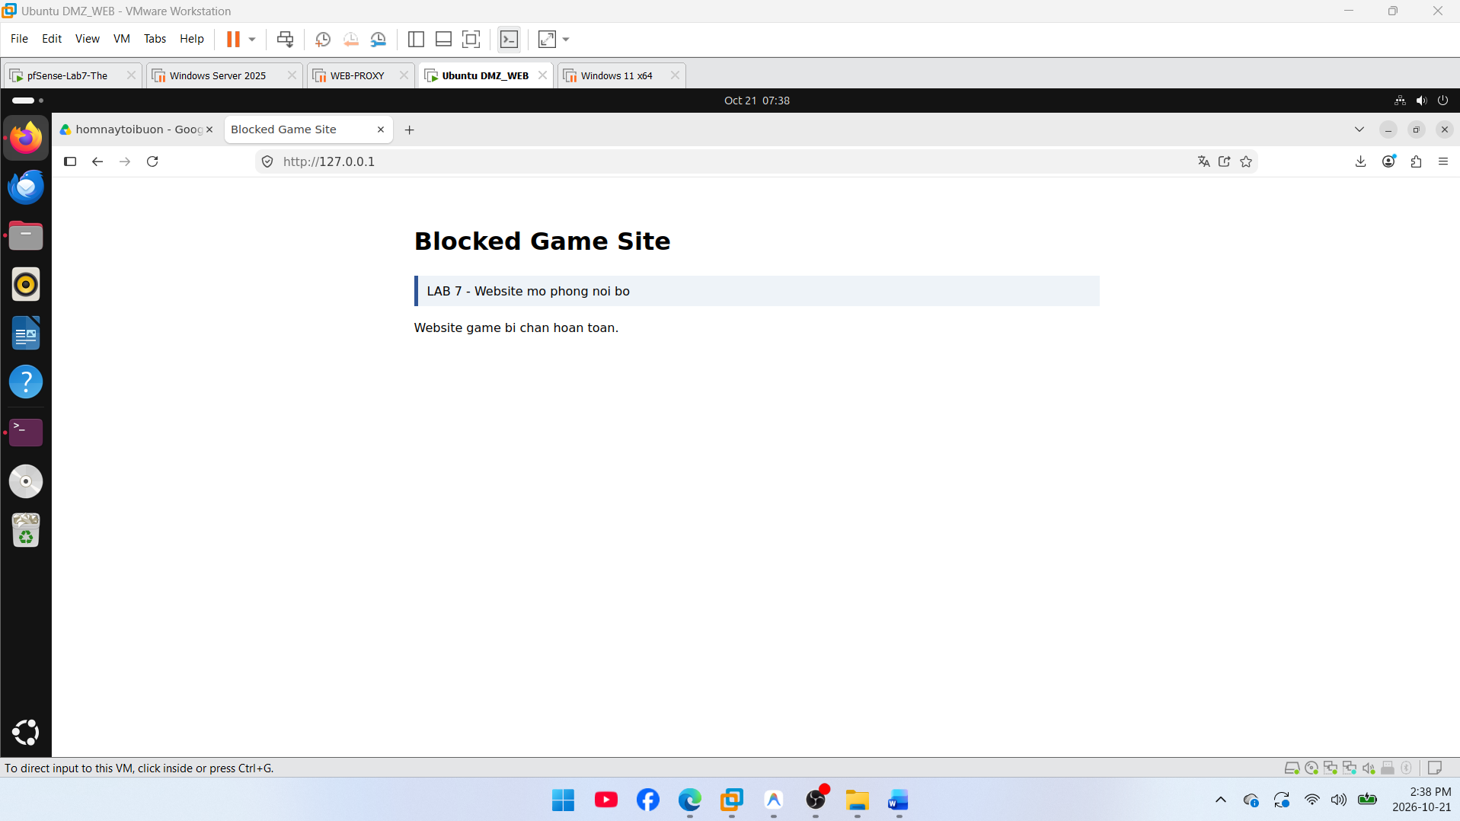
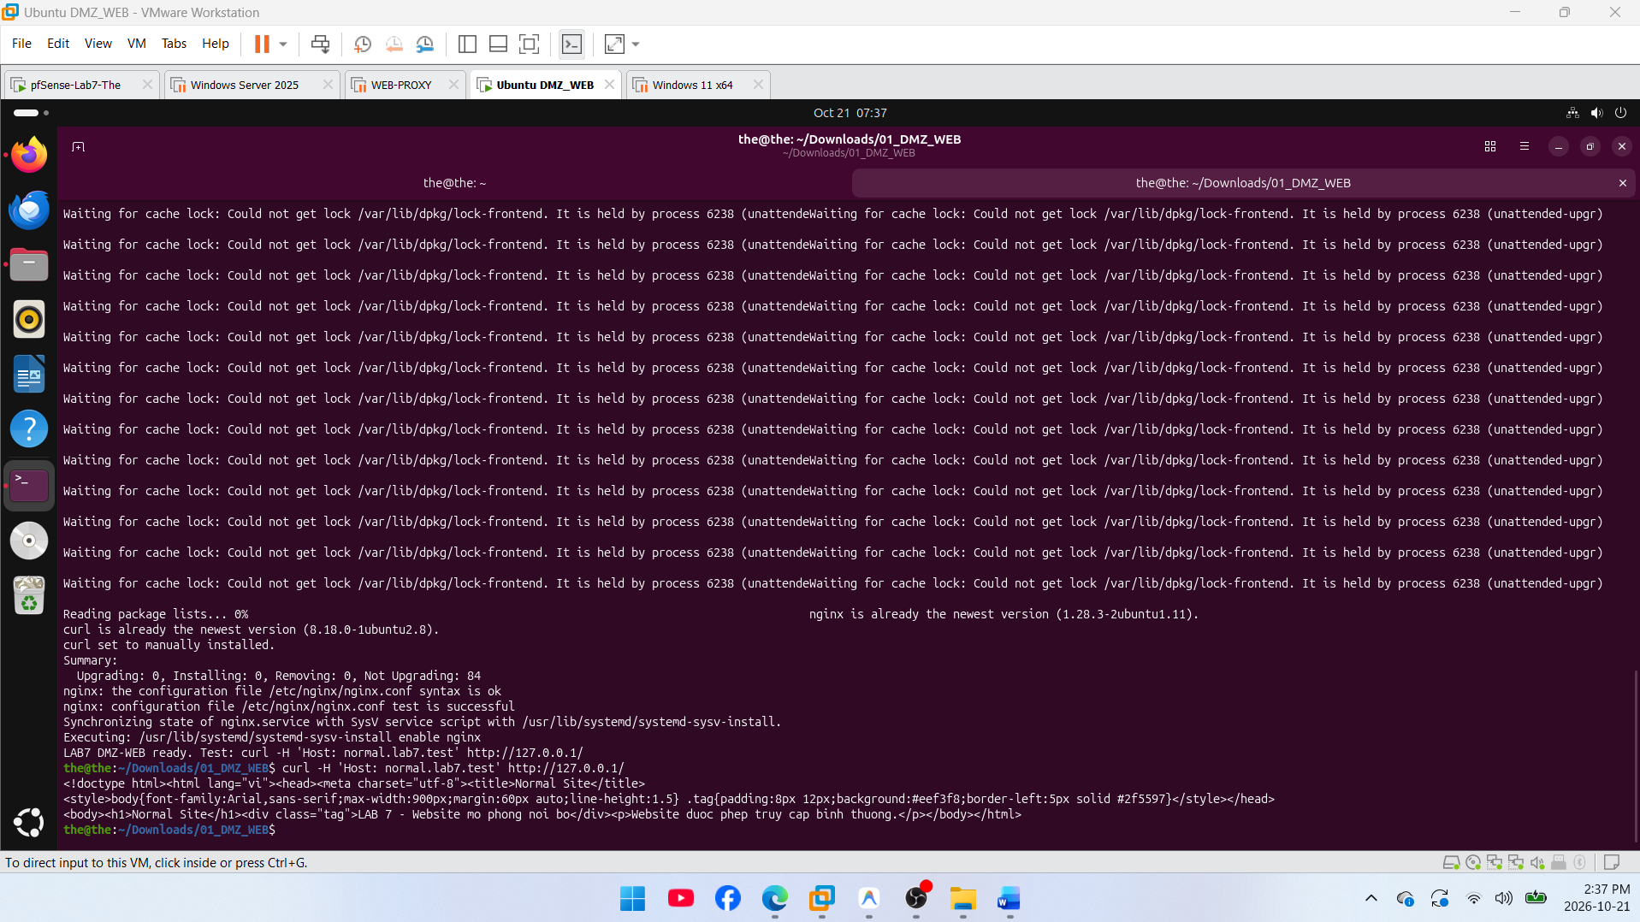
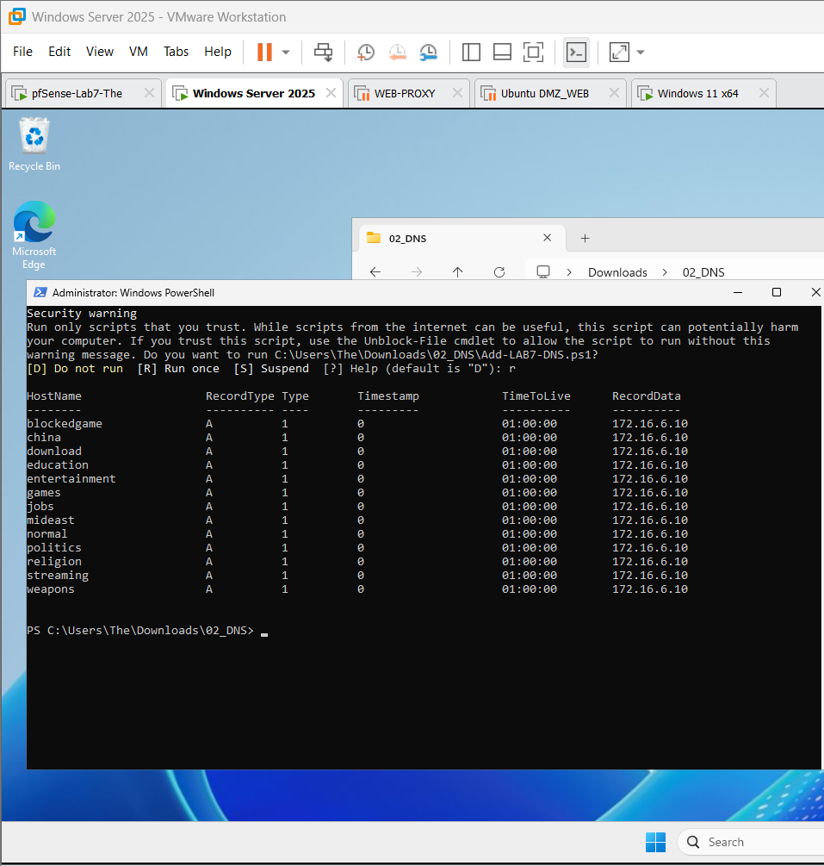
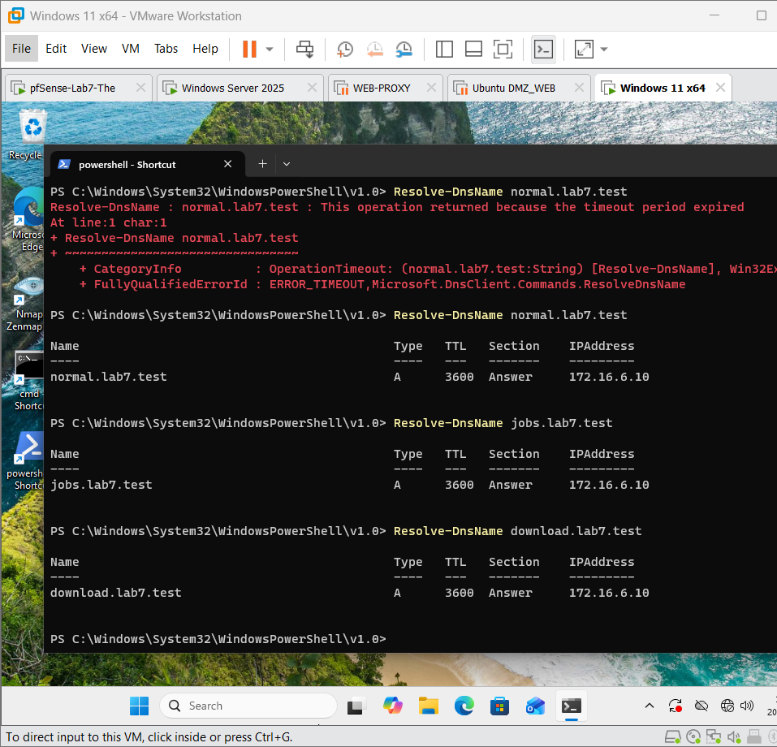
Cấu hình pfSense ép Proxy
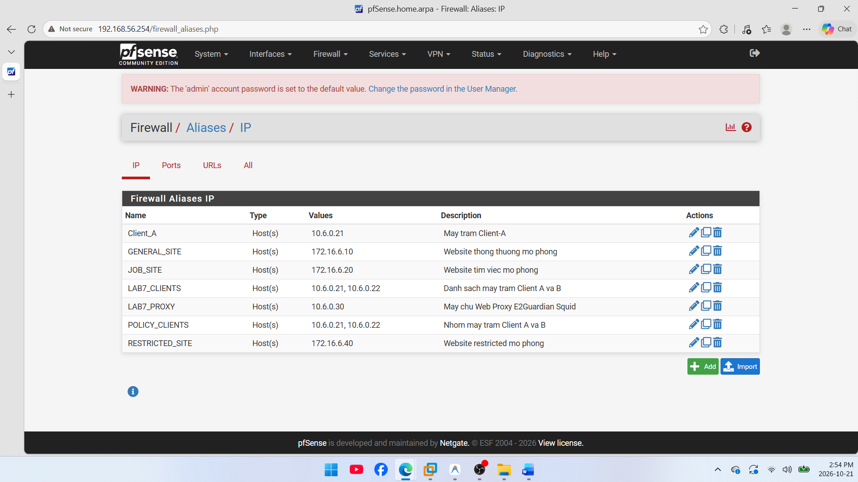
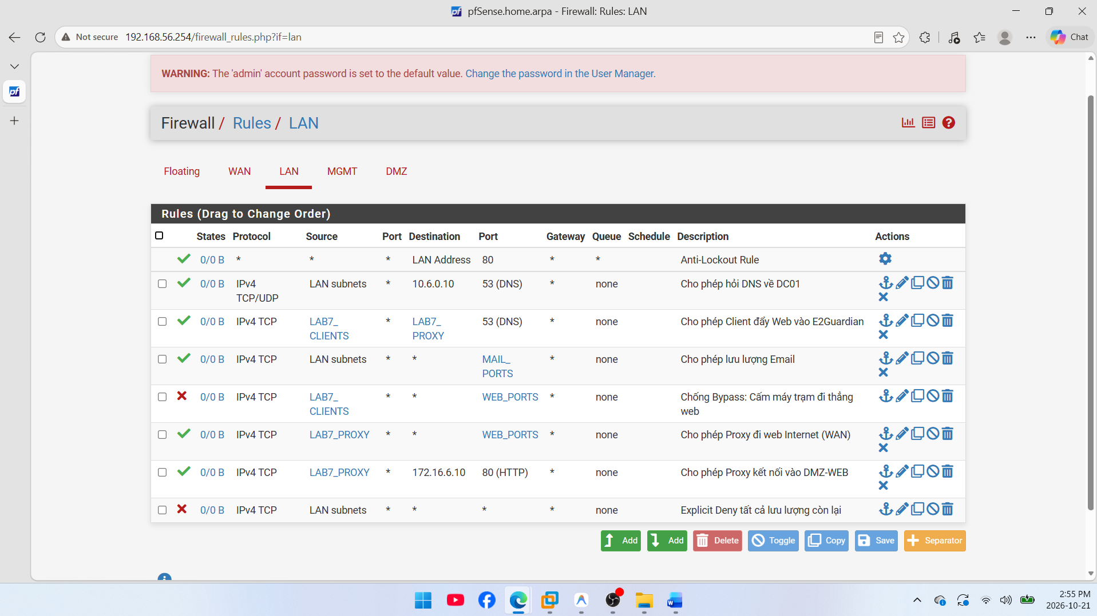
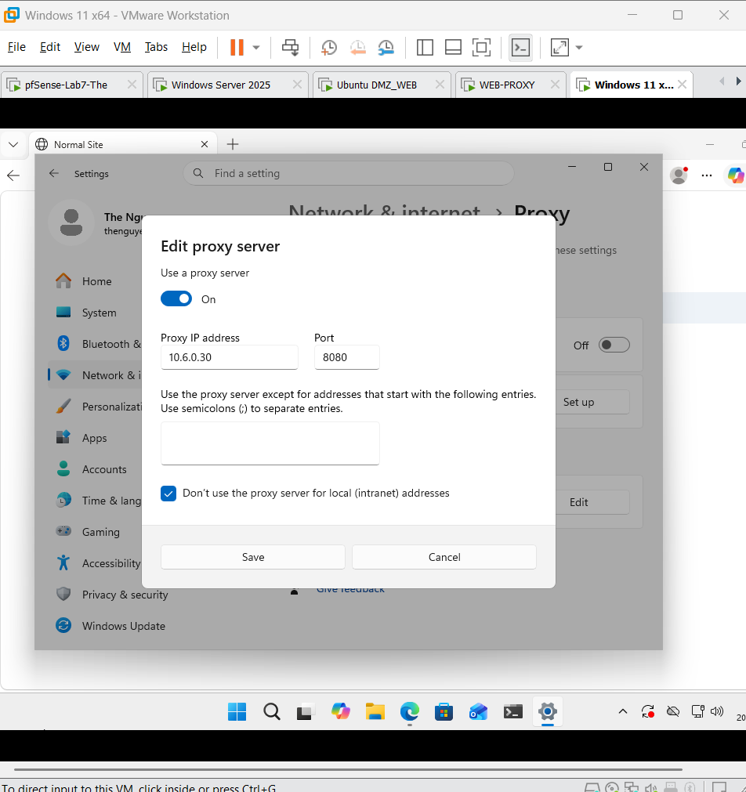
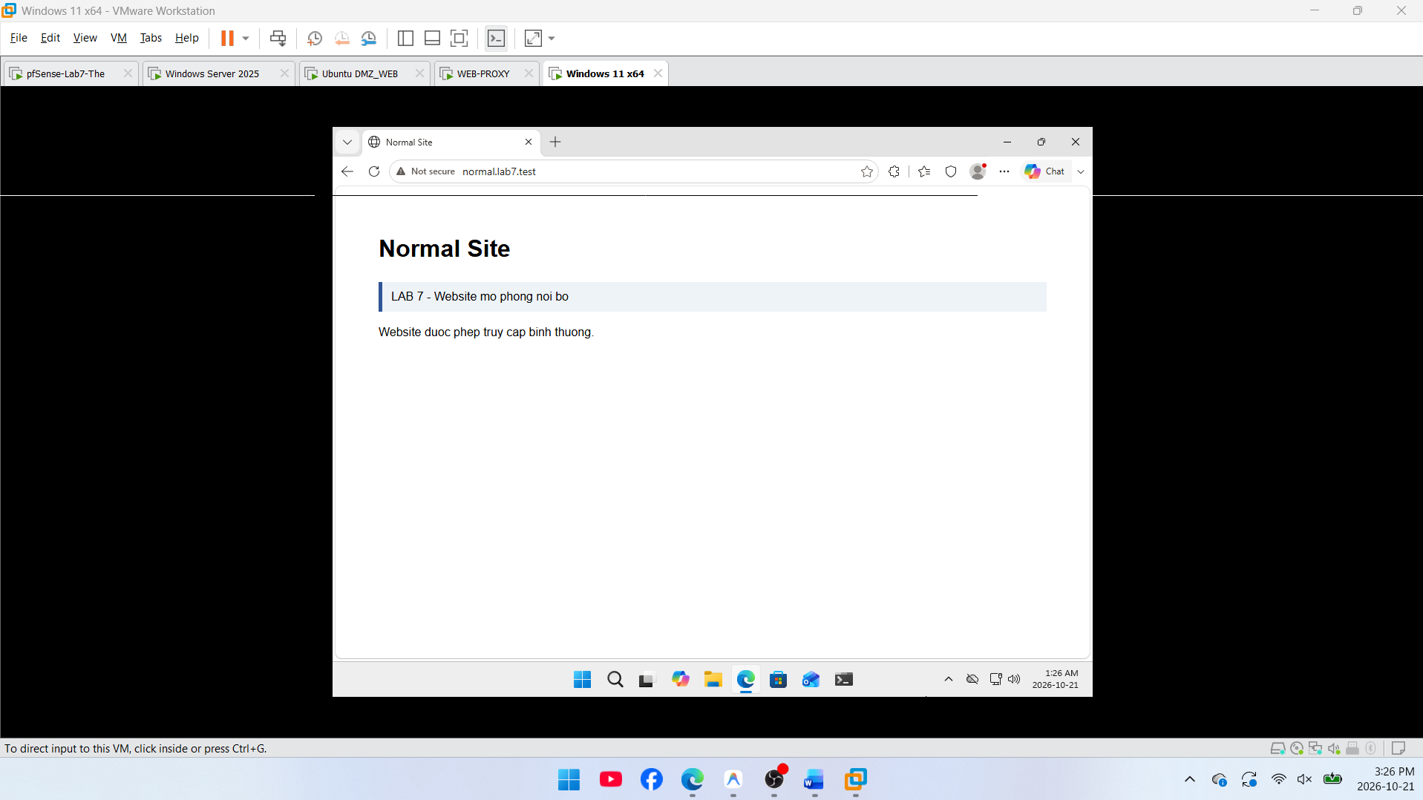
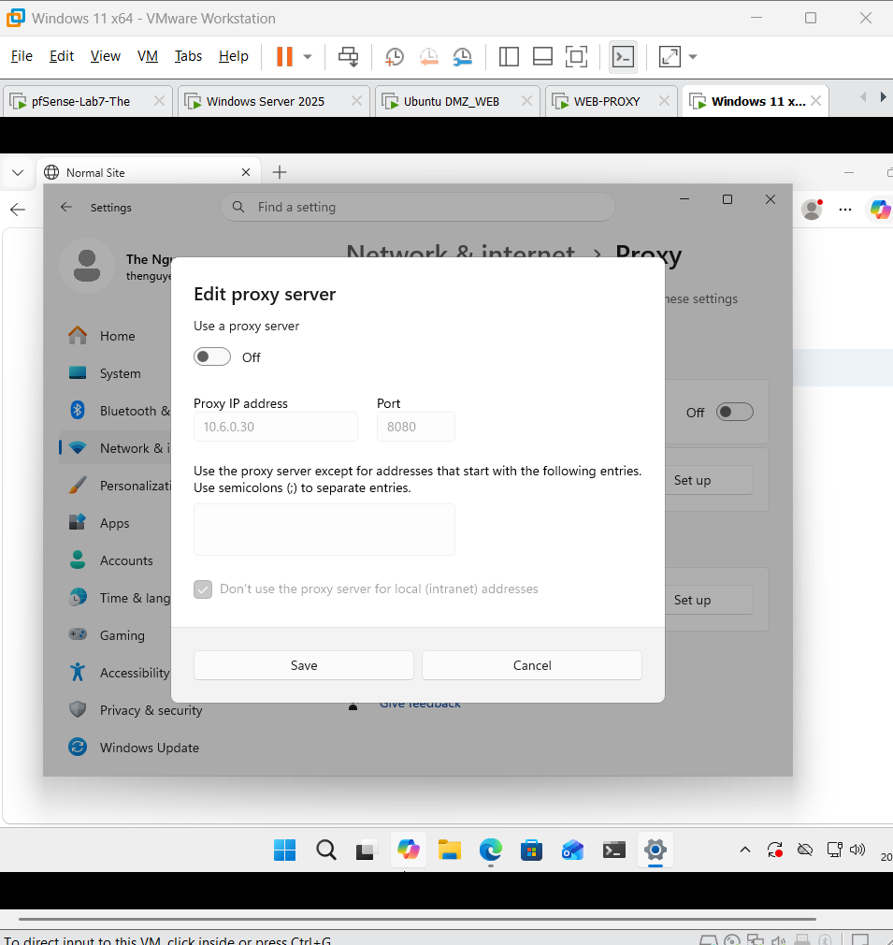
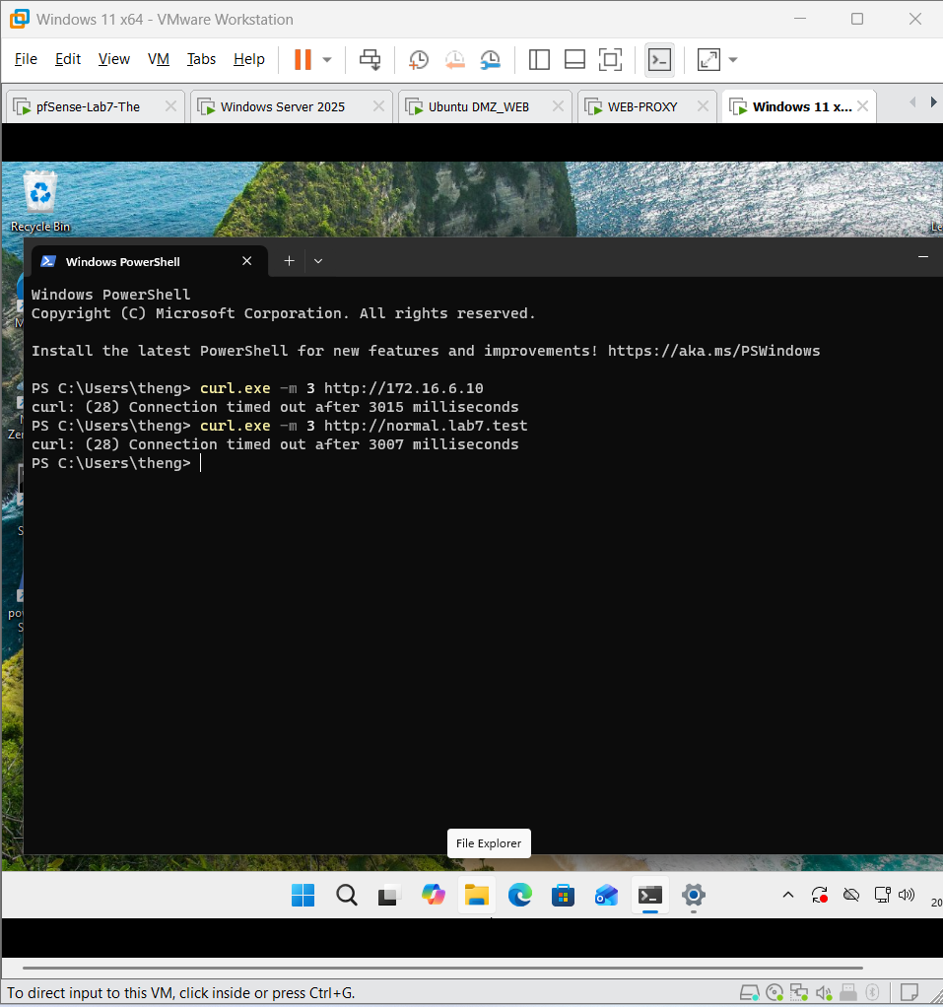
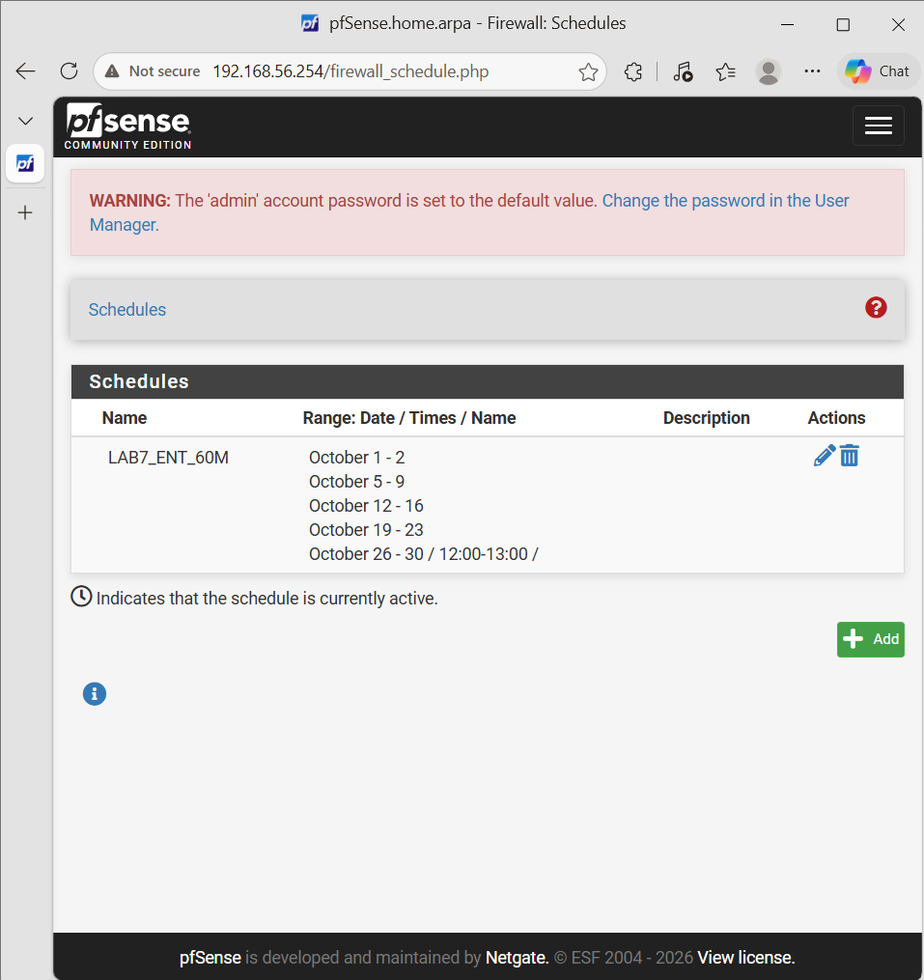
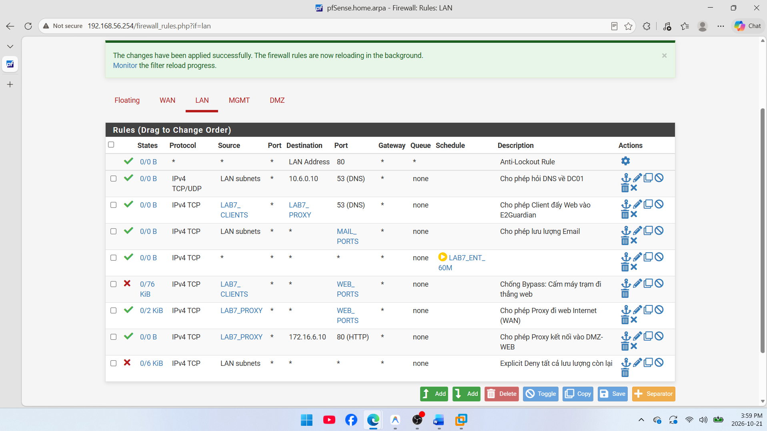
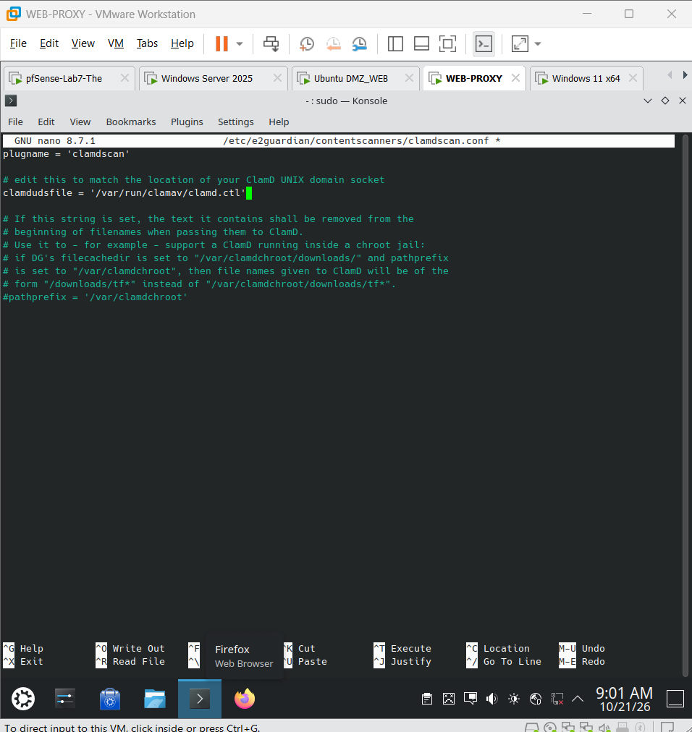
Kiểm thử
Kịch bản 1
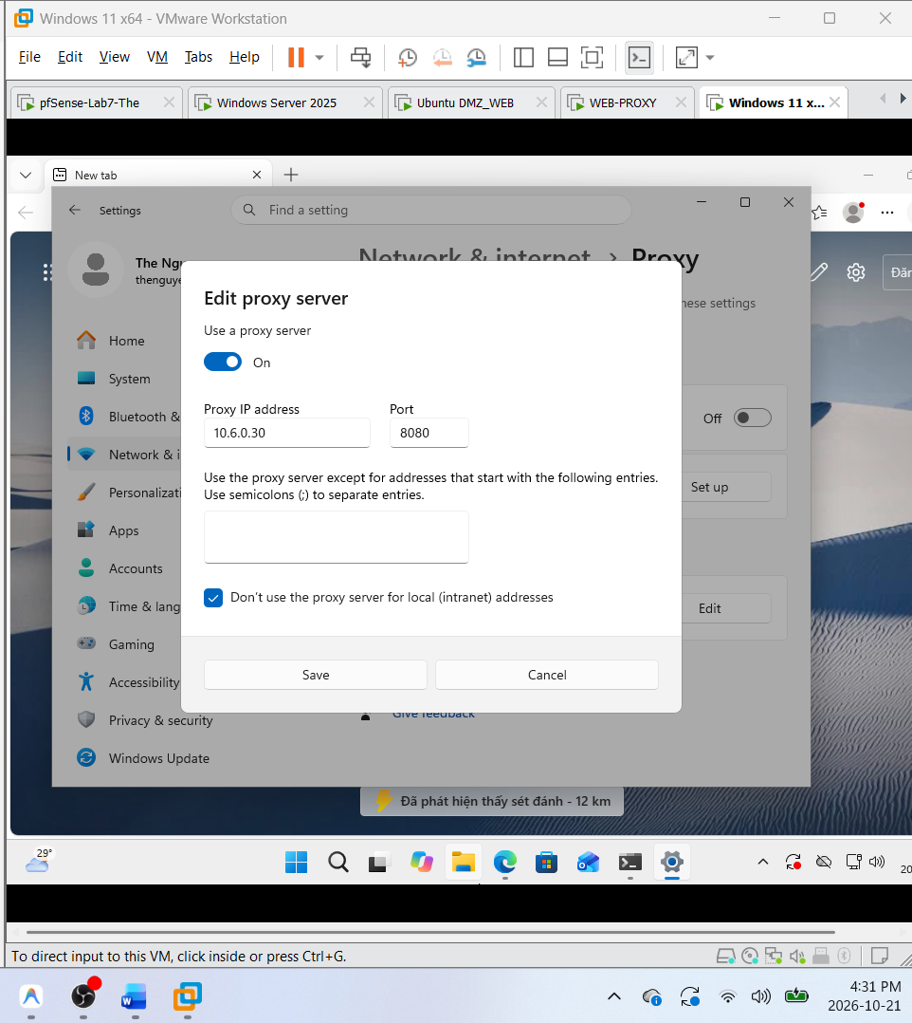
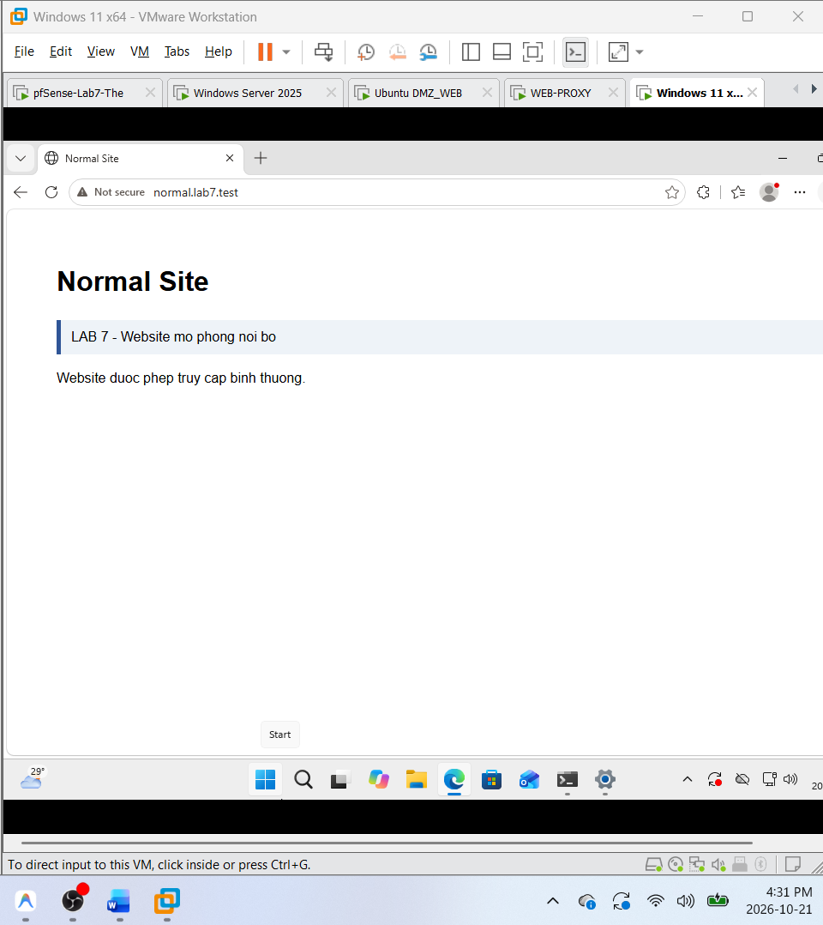
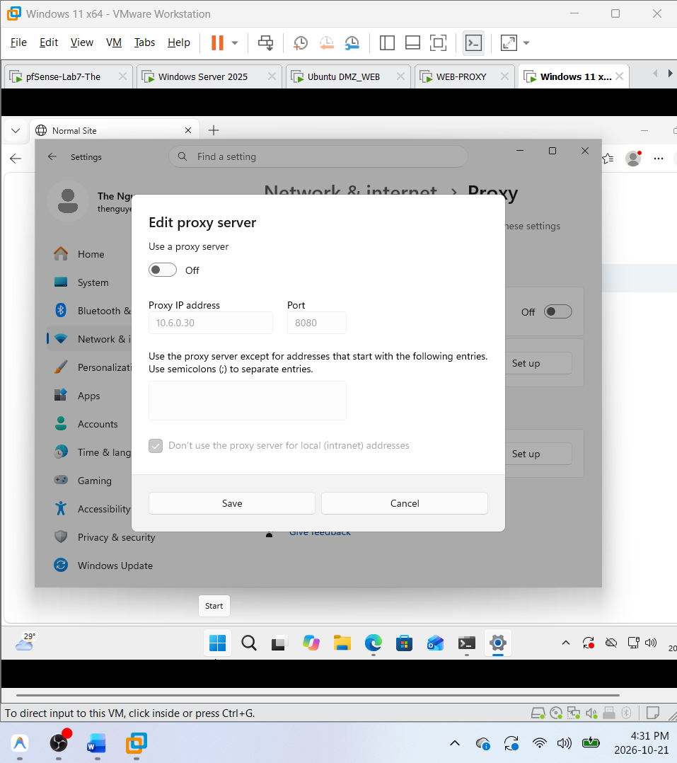
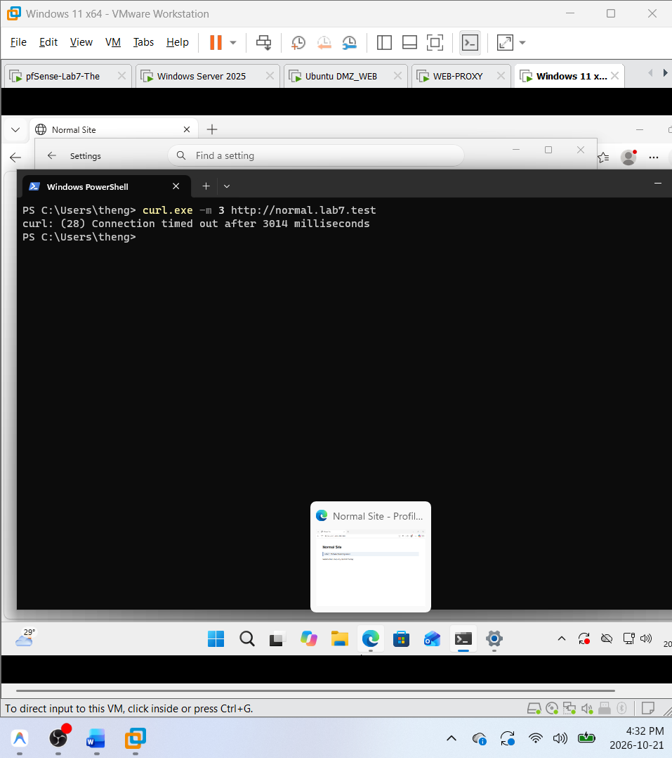

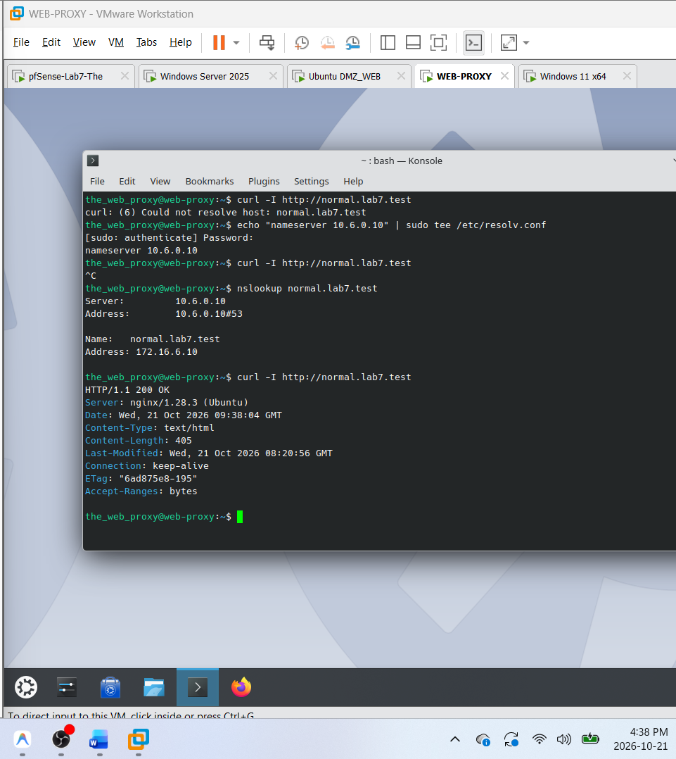
Tình huống 2:
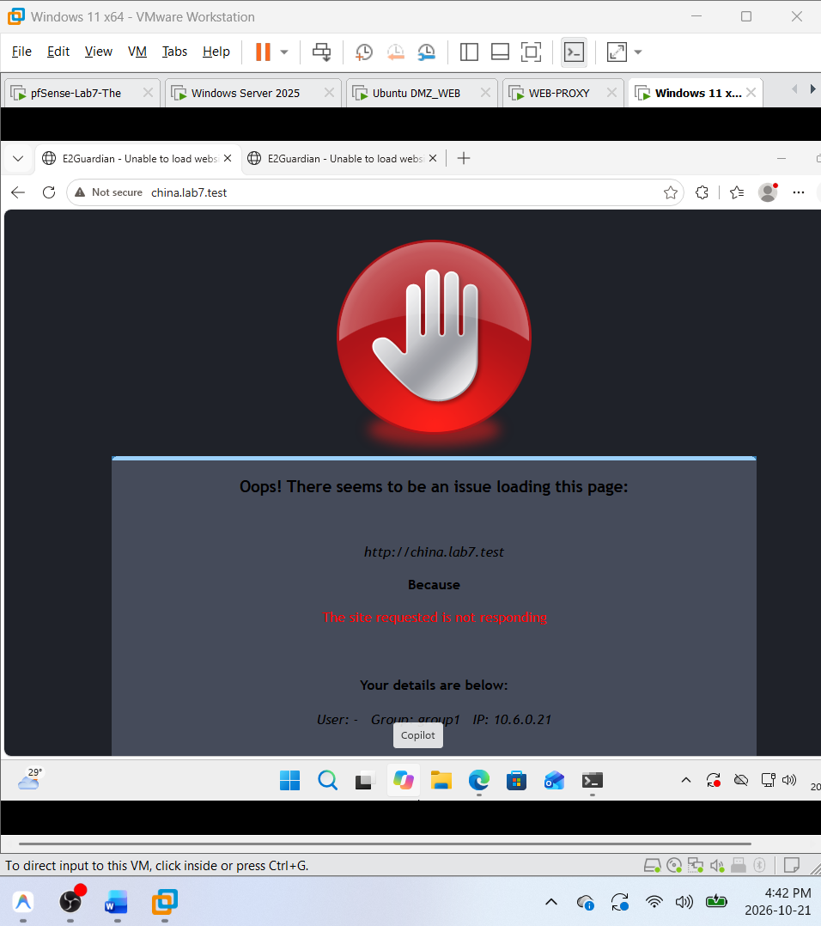
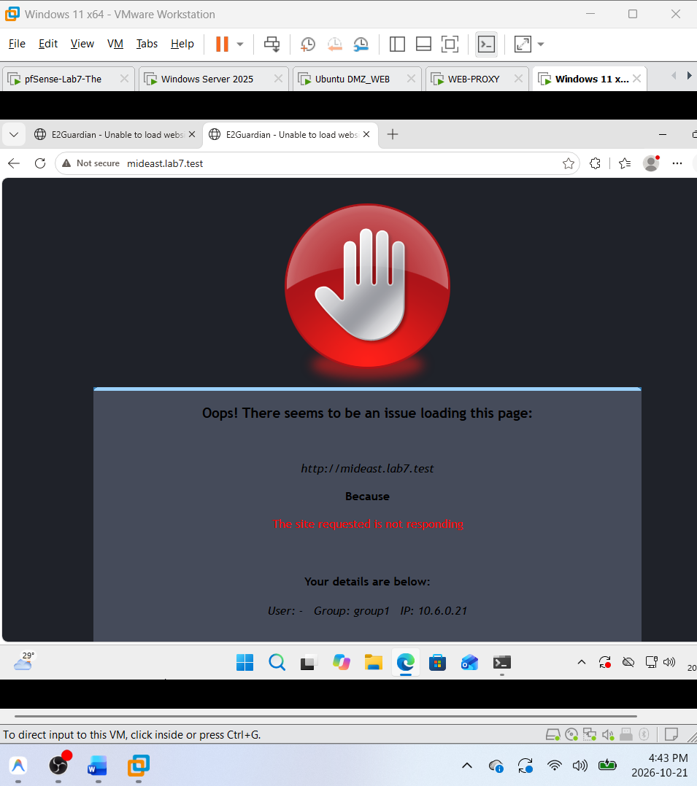
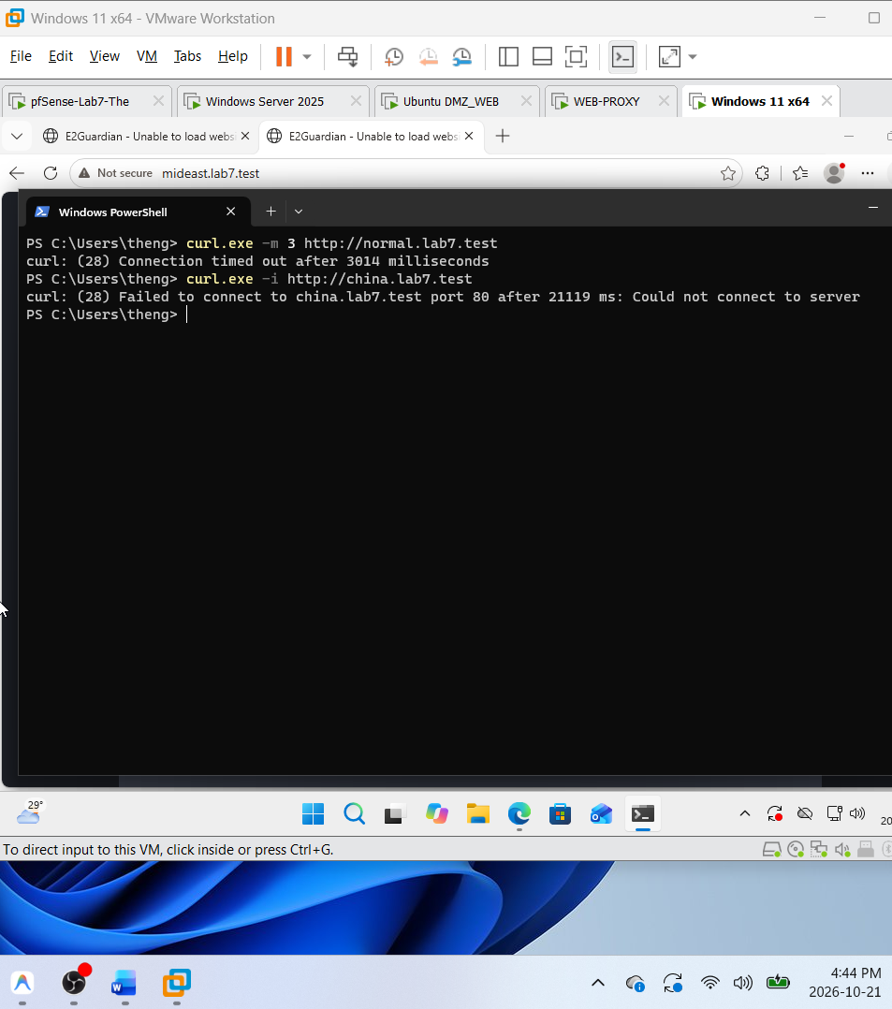

Tình huống 3:
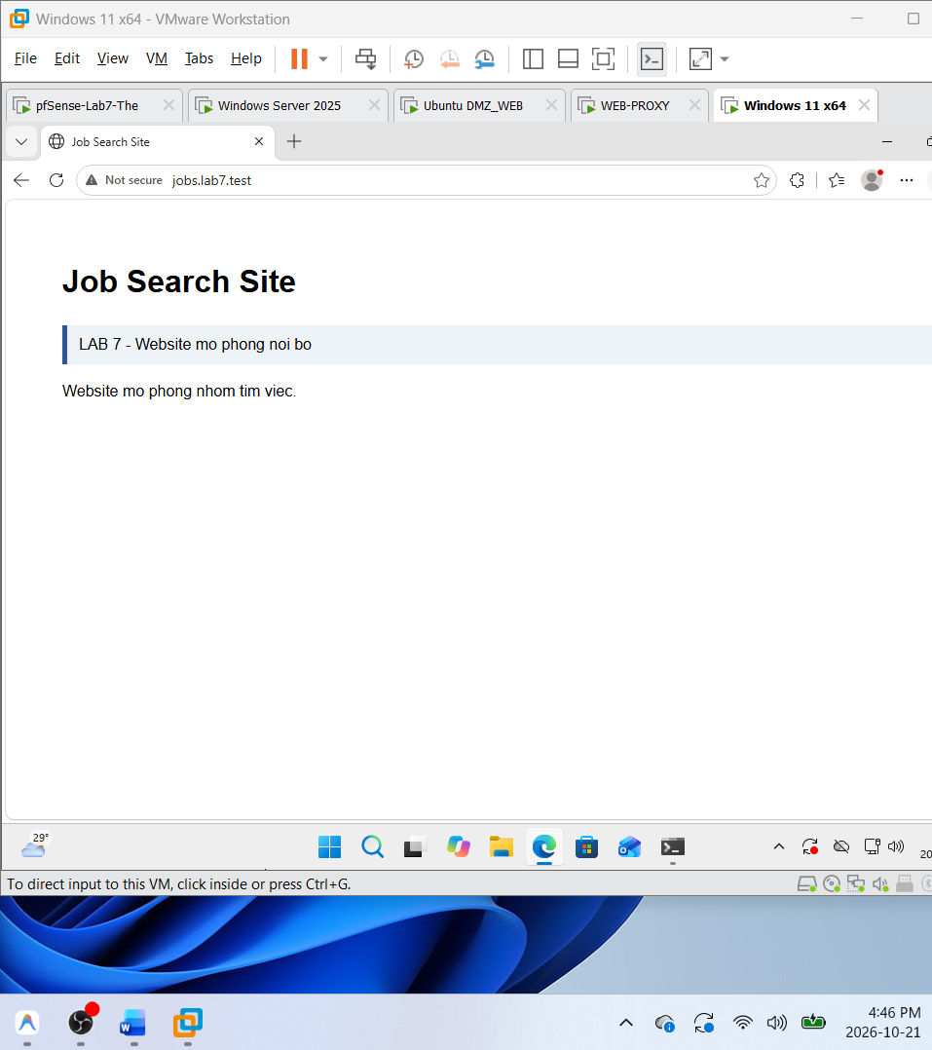
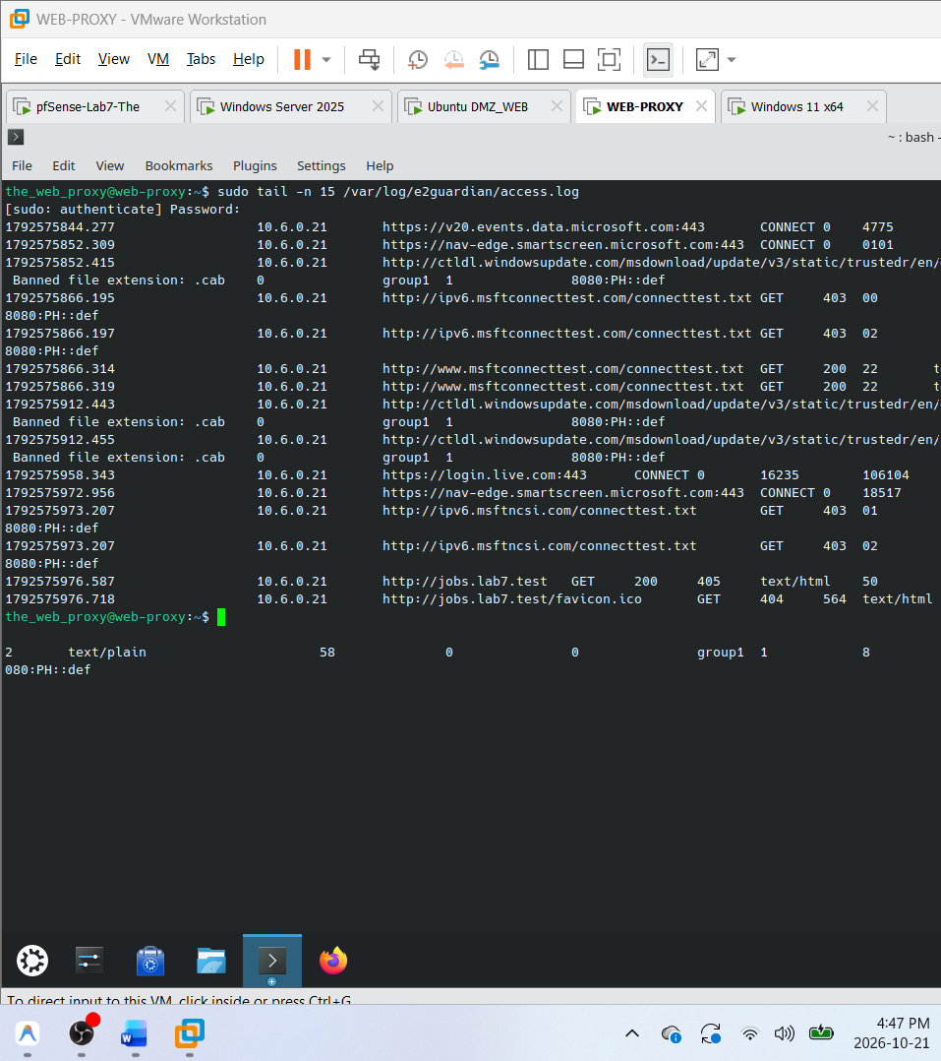
Tình huống 4:
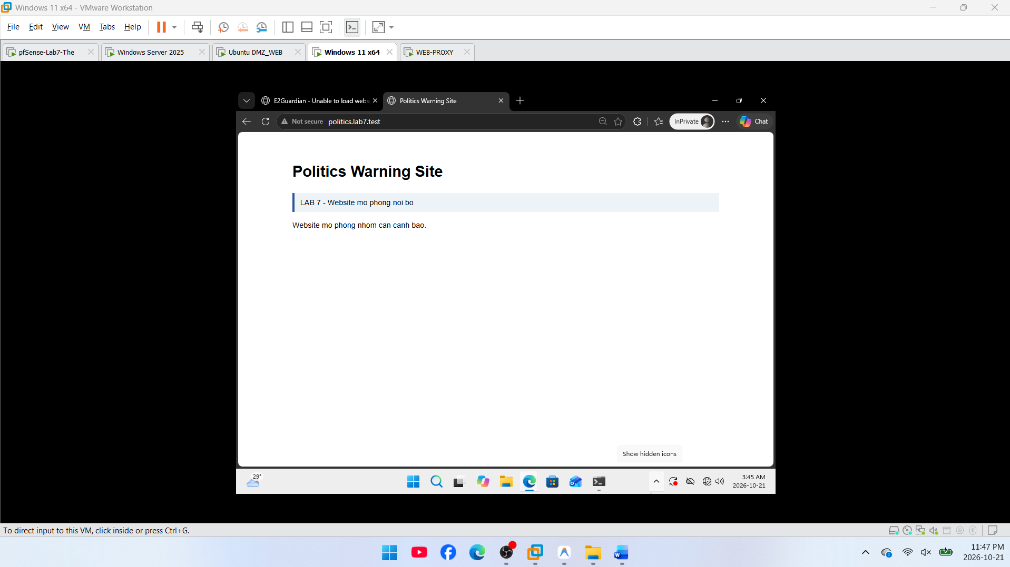
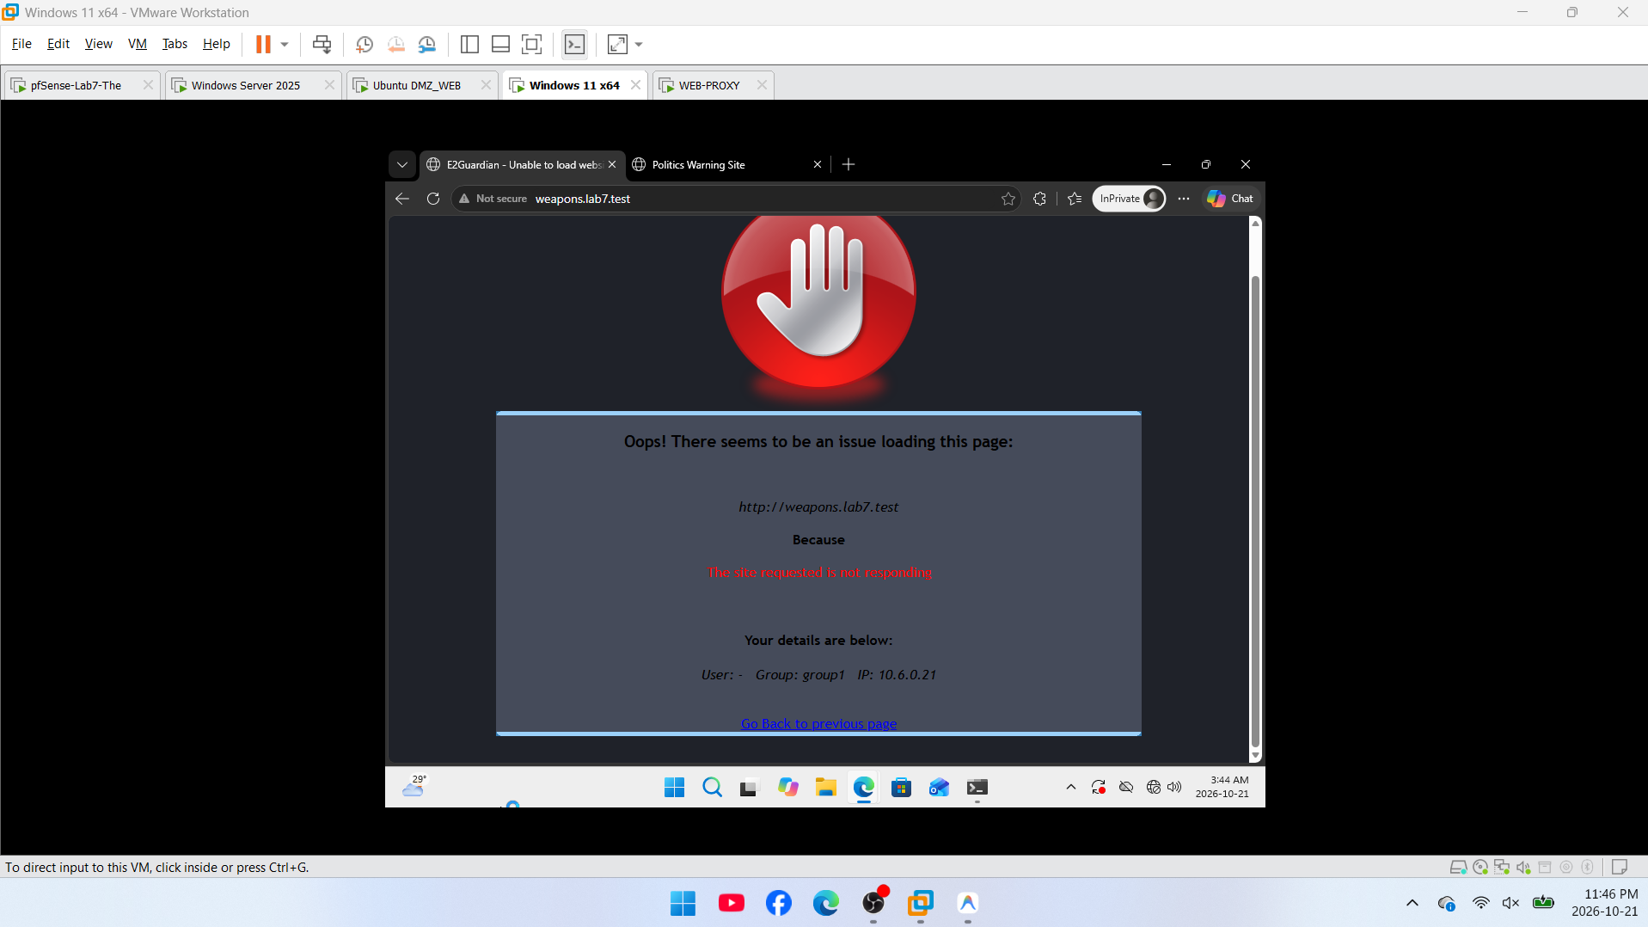
Tình huống 5:
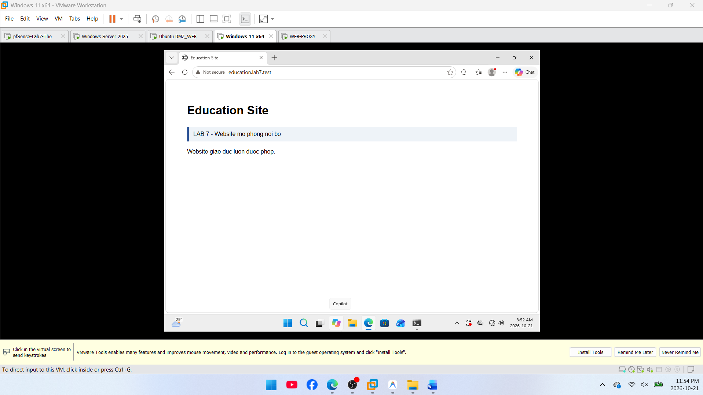

Câu hỏi phân tích
1. Vì sao LAB 7 không cài Squid/SquidGuard trực tiếp trên pfSense?
Trả lời: vì hãng đã khai tử các gói squid/squidguard và tách web proxy chạn trên máy chủ riêng biệt giúp pfSense tập trung xử lý định tuyến và lọc gói tin với hiệu năng cao nhất.
2. Firewall pfSense và Web Proxy khác nhau ở lớp nào và loại thông tin nào có thể kiểm tra?
Trả lời: Firewall pfSense hoạt động ở layer 3 (network) và layer 4 (Transport) còn Web Proxy hoạt động ở layer 7 (Application)
3. Vì sao phải block direct TCP/80,443 từ Client-A/B khi đã cấu hình proxy?
Trả lời: Để ngăn người dùng tự ý tắt proxy trên máy trạm nhằm đi thẳng ra ngoài né kiểm duyệt, ép toàn bộ lưu lượng web bắt buộc phải đi qua Web Proxy.
4. Vì sao hostname/category filtering của website Internet thật có thể không ổn định nếu chỉ dựa vào IP?
Trả lời: Vì một IP có thể dùng chung cho hàng nghìn website khác nhau (Virtual Hosting) và các website lớn liên tục thay đổi IP động qua mạng CDN.
5. Temporary bypass khác hard block ở điểm nào?
Trả lời: Hard block là chặn tuyệt đối không cho truy cập, còn Temporary bypass đưa ra cảnh báo nhưng cho phép người dùng bấm xác nhận (Acknowledge) để mở tạm thời trong 5 phút.
10. Khi browser lỗi nhưng E2Guardian không có log, giả thuyết đầu tiên cần kiểm tra là gì?
Trả lời: Gói tin từ trình duyệt chưa hề tới được cổng Proxy (cần kiểm tra lại cài đặt proxy trên máy trạm, kết nối mạng LAN hoặc lỗi phân giải DNS).

